Word 内嵌图验收：应产出 TEXT 与 IMAGE chunk。
嵌入图 1
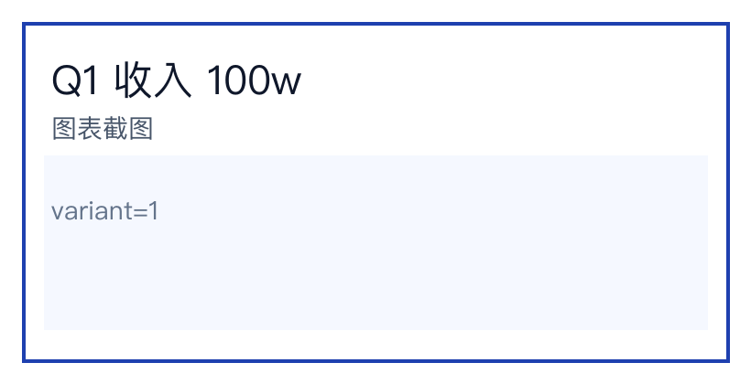
嵌入图 2

嵌入图 3
